Toegepaste Informatica / Elektronica-ICT

Blueprint Herstelsysteem ramen

Onderdeel van de stage   
ondersteund door de

AP Hogeschool

en uitgevoerd op en begeleid door het bedrijf

Nationale Maatschappij der Belgische Spoorwegen

Jelte Boumans

Specialisatie IT & Internet of Things – Minor Maker

# Inhoudstafel

1 Inhoudstafel 1

2 Opdrachtgever 2

3 Samenvatting 2

4 Situatie As-Is 2

5 Situatie To-Be 3

6 Projectdefinitie 3

6.1 Doelstelling 3

6.2 Scope 3

6.3 Niet in Scope 4

7 Planning 4

8 Smart Object (Hardware Analyse) 5

8.1 Blokdiagram 5

8.2 Specificaties 6

8.3 Onderliggende argumentatie 7

8.4 Bill of Materials 9

8.5 Elektrisch schema 10

9 Smart Object (Software Analyse) 11

9.1 Data in / Out 11

9.2 Statediagram 12

9.3 Flowchart 13

9.4 Data flow Diagram 14

9.5 Usecasediagram 15

10 Beschrijving van de mogelijke interfaces 16

11 Beschrijving van eventuele impact op de huidige infrastructuur 18

12 Bronvermelding 19

12.1 Datasheets 19

12.2 Libraries 19

12.3 Voorbeeldschema’s 19

12.4 Research info 19

12.5 GitHub 19

# Opdrachtgever

De opdrachtgever van mijn project is Olivier Raemakers. Zijn positie bij de NMBS heet “continuous improvement”. Zijn job is het analyseren, onderhouden en verbeteren de prestaties van het bedrijf.

Hij is degene die een inefficiëntie heeft ontdekt bij het proces van de vervangen van de ramen in een MR-08 Desiro trein. Verdere uitleg over het probleem en oplossing wordt vermeld in het volgende hoofdstuk.

De mentor voor dit project zal Hansjörg Van Rompay zijn.

# Samenvatting

Mijn project is het verbeteren van het herstelsysteem om de ramen te vervangen van de MR-08 Desiro treinen. Het bestaat uit 3 onderdelen: hardware, firmware en software.

Het hardware gedeelte bestaat uit het ontwerpen van een datalogger die kan verbonden worden met de tablet van de technieker via USB-C. Hiervoor zal een PCB moeten ontworpen worden. Deze PCB beschikt ook over een sensor die temperatuur en luchtvochtigheid kan meten (mogelijk meer parameters) en een display. Het firmware gedeelte is de nodige firmware schrijven om deze hardware te laten communiceren met de tablet.

Het software gedeelte bestaat uit de vooraf gemelde hardware en firmware te integreren in de hersteldatabase van de NMBS, genaamd BeeTree.

# Situatie As-Is

Momenteel wordt er een Excel bestand gebruikt om alle parameters zoals datum, tijdstip, technieker, temperatuur, vochtigheid, gebruikt product, … op te slagen tijdens het vervangen van de ramen. Dit zou makkelijker kunnen door het toe te voegen als herstelling in ons eigen systeem, BeeTree.

# Situatie To-Be

Via BeeTree zal de teamlead een herstelling kunnen toevoegen. Er zal een knop zijn waar een schouwer op kan klikken, via een pop-up window zal hij kunnen aanduiden welke ramen kapot zijn en in een tekstvak wat er met de ramen of kast aan de hand is.

Ten slotte zal een technieker de ramen vervangen en de nodige parameters invullen in de bijhorende tekstvak. Bij de tekstvak voor temperatuur, luchtvochtigheid en dauwpunt zal er een knop staan om de parameters aan te vragen via mijn datalogger. Als deze dan aan de tablet is aangesloten zal die de nodige parameters doorsturen. De technieker zal ook via de camera van de tablet een barcode kunnen scannen, zodat de gegevens van de producten automatisch ingevuld worden.

Als de herstelling klaar is kan deze ook in BeeTree worden gemarkeerd als “hersteld”.

# Projectdefinitie

## Doelstelling

Een werkend eindproduct dat communicatie maakt met BeeTree en dat kan worden uitgerold naar de klant of mogelijk andere klanten.

## Scope

* Accuraat de temperatuur en luchtvochtigheid (mogelijk meer) meten en hiermee het dauwpunt berekenen.
* Deze data duursturen naar tablet met BeeTree.
* Een werkende PCB ontwerpen die dit mogelijk maakt.
* Een case ontwerpen en 3D printen om de PCB te beschermen.
* Herstelsysteem integreren in BeeTree.

## Niet in Scope

* Ervoor zorgen dat het herstelsysteem ook werkt voor andere herstellingen zoals bijvoorbeeld de stoelen. Het moet voor mijn project alleen met herstellingen van de ramen werken.
* Herstel instructies van het vervangen ven de ramen herschrijven.

# Planning

Ik zal werken volgens de watervalmethode. Dit betekent dat het proces zal vloeien als een waterval door alle fases van het project. De huidige fase moet compleet afgerond zijn vooraleer er kan begonnen worden aan de volgende fase.

Een representatie van mijn waterval zou zijn:

* Analyse
  + Componenten selectie
    - Schema en PCB ontwerpen
      * Firmware schrijven
        + Software schrijven/integratie in BeeTree

# Smart Object (Hardware Analyse)

## Blokdiagram

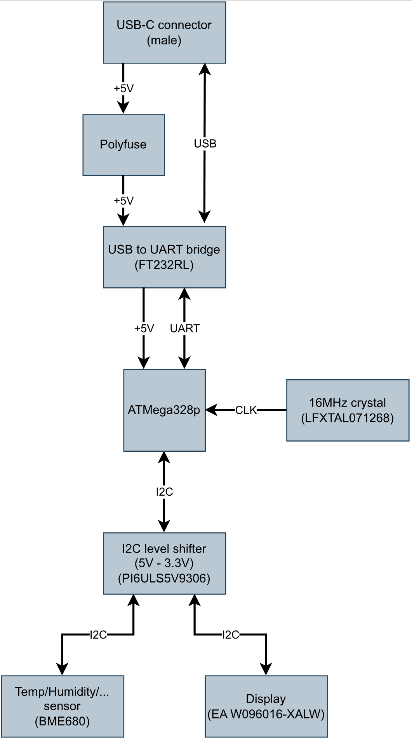

## Specificaties

| **Blok** | **Specificatie** | **Min.** | **Nominaal** | **Max.** |
| --- | --- | --- | --- | --- |
| USB-C connector | Voedingspanning |  | 5 V |  |
|  | Voeding stroom |  |  | 3 A (5 V) |
| USB-bridge | Werkspanning | 4.0 V |  | 5.25 V |
|  | Stroomverbruik |  | 15 mA |  |
|  | Voedingspanning | 3.0 V | 3.3 V | 3.6 V |
| ATMega328p | Werkspanning | 4.8 V | 5.0 V | 5.2 V |
| 16 MHz Crystal | Frequentie |  | 16 MHz |  |
| I2C level shifter | Werkspanning A | 0.9 V |  | 3.3 V |
|  | Werkspanning B | 1.8 V |  | 5 V |
|  | Stroomverbruik |  |  | 64 mA |
| Temp/Humidity/... sensor | Werkspanning | 1.71 V | 3.3V | 3.6 V |
|  | Stroomverbruik | 0.15 µA |  | 0.1 mA |
| OLED display | Werkspanning |  | 3.3 V | 4 V |
|  | Stroomverbruik | 10 mA | 15 mA | 25 mA |
| PPTC | Werkspanning |  |  | 15 V |
|  | Trip-stroom |  |  | 1 A |

## Onderliggende argumentatie

|  |  |  |
| --- | --- | --- |
| **Blok** | **Argumentatie** | **Alternatieven** |
| USB-C | De datalogger wordt aangesloten aan een tablet via USB. Deze interface is geschikt voor data transfer en power delivery. De tablets van NMBS gebruiken USB-C dus ik heb niet veel keuze. | Bluetooth, Wi-Fi, andere draadloze communicatie |
| PPTC | Ik zou liever de datalogger voorzien van beveiliging in geval van kortsluiting om beschadiging van de tablet te vermijden. Hiervoor is de MF-MSMF050-2 perfect, deze wordt ook gebruikt bij Arduino’s. | Smeltzekering, overstroombescherming IC |
| USB-bridge | Voor communicatie tussen de tablet en de MCU is er een USB-bridge nodig. Hiervoor gebruik ik de FT232R, deze wordt ook gebruikt in Arduino’s. Dus ik ben zeker dat deze goed werkt met een ATMega | CP2102N |
| MCU | Als MCU gebruik ik een ATMega328. Deze IC is relatief klein en goedkoop, maar ik heb hier ook veel ervaring mee. Hierdoor is deze perfect geschikt voor mijn project. | Andere kleine ATMega of PIC MCUs |
| XTAL | De MCU moet natuurlijk voorzien worden van een kloksignaal. Dus ik gebruik een klein SMD Crystal van 16 MHz. Deze levert een veel beter kloksignaal dan de interne oscillator en op een simpelere manier. | Interne oscillator van MCU |
| I2C level shifter | De display en sensor hebben nood aan I2C signalen van 3.3 V en de ATMega levert alleen 5 V. Dus ik gebruik de PI6ULS5V9306, deze chip is klein, goedkoop en is geschikt voor deze situatie. | 2 MOSFETs i.p.v. een IC, TCA9517A |
| Sensor | Om de temperatuur en luchtvochtigheid te meten gebruik ik de BME680. Deze sensor is accuraat, goedkoop, simpel uit te lezen en kan nog meer meten indien nodig. | BME280, PTC-weerstand, DHT11 |
| Display | De display zal de sensor waardes tonen en ook gebruikt kunnen worden voor debuggen. Ik gebruik hiervoor een OLED display, want deze zijn plat, klein en relatief gemakkelijk aan te sturen. | LCD, TFT display |
| Barcode reader | Er moet een scanner voorzien worden om barcodes te kunnen scannen. Dit kan gedaan worden met de camera van de tablet waar de PCB wordt ingeplugd. | Externe barcode reader, barcode reader op de PCB |

## Bill of Materials

## Elektrisch schema

# Smart Object (Software Analyse)

## Data in / Out

| **Blok** | **Data In** | **Data Uit** |
| --- | --- | --- |
| USB-C connector | USB-data van tablet/pc | USB-data van ATMega |
| USB-bridge | USB-data van tablet/pc, sensor data via UART van ATMega | Sensor data via USB-protocol, UART naar ATMega |
| ATMega328p | Kloksignaal, sensor data via I2C (5 V), barcode data via UART | OLED-display data via I2C (5 V), sensor data via UART |
| 16 MHz Crystal | N.V.T | Kloksignaal van 16 MHz |
| I2C level shifter | I2C 5 V van ATMega en I2C 3.3 V van display/sensor | I2C 5 V van ATMega en I2C 3.3 V van display/sensor |
| Temp/Humidity/... sensor | Commando’s via I2C (3.3 V) | Sensordata via I2C (3.3 V) |
| OLED display | Display data via I2C (3.3 V) | N.V.T |
| PPTC | 5 V van USB | 5 V naar ATMega |

## Statediagram

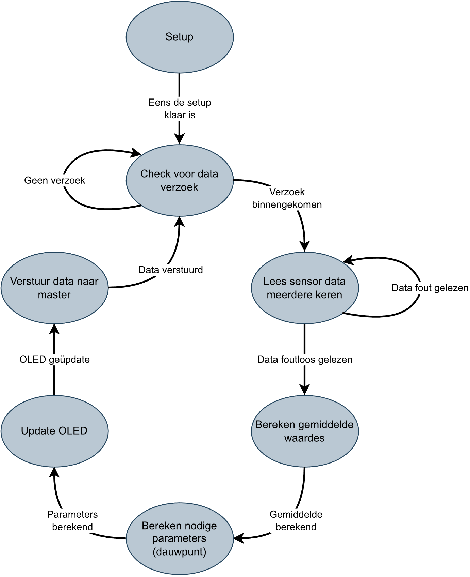

## Flowchart

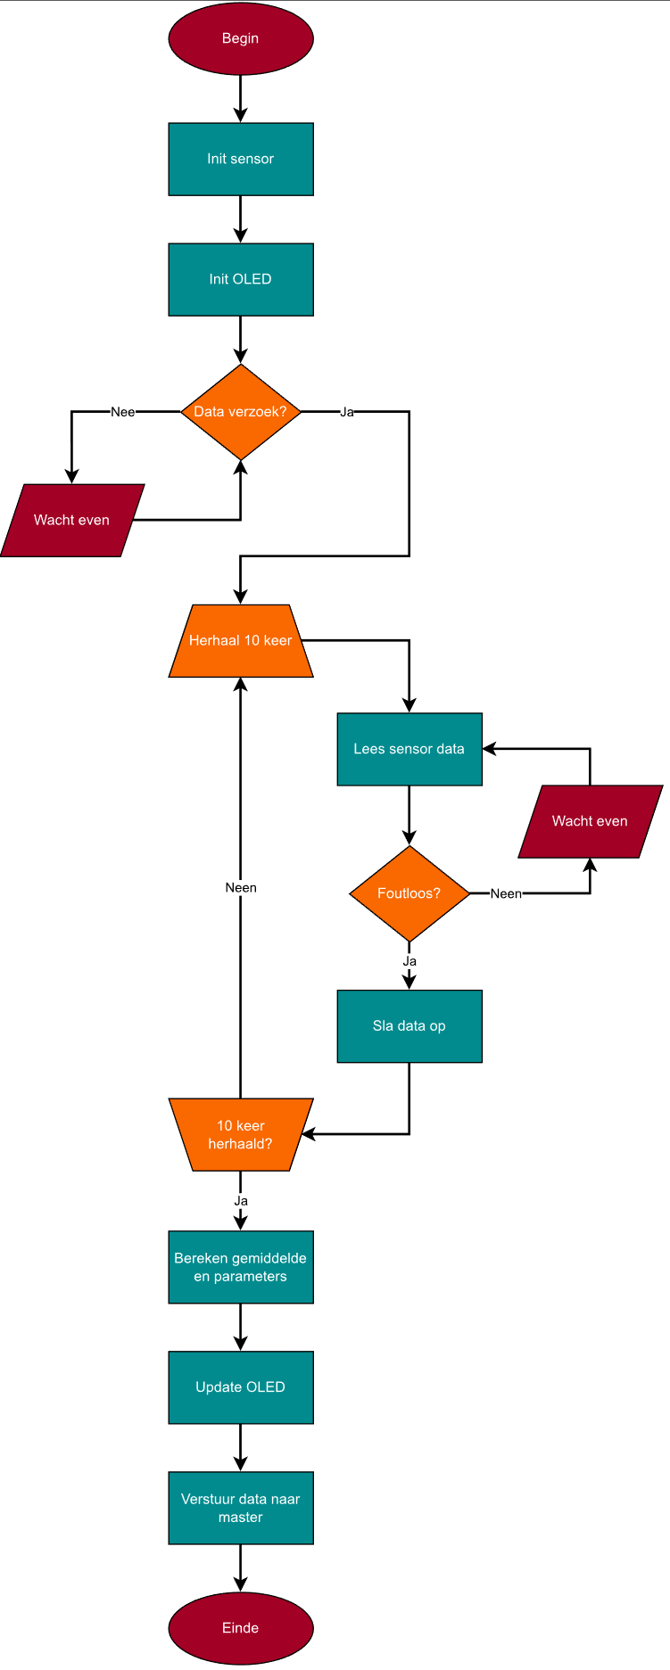

## Data flow Diagram

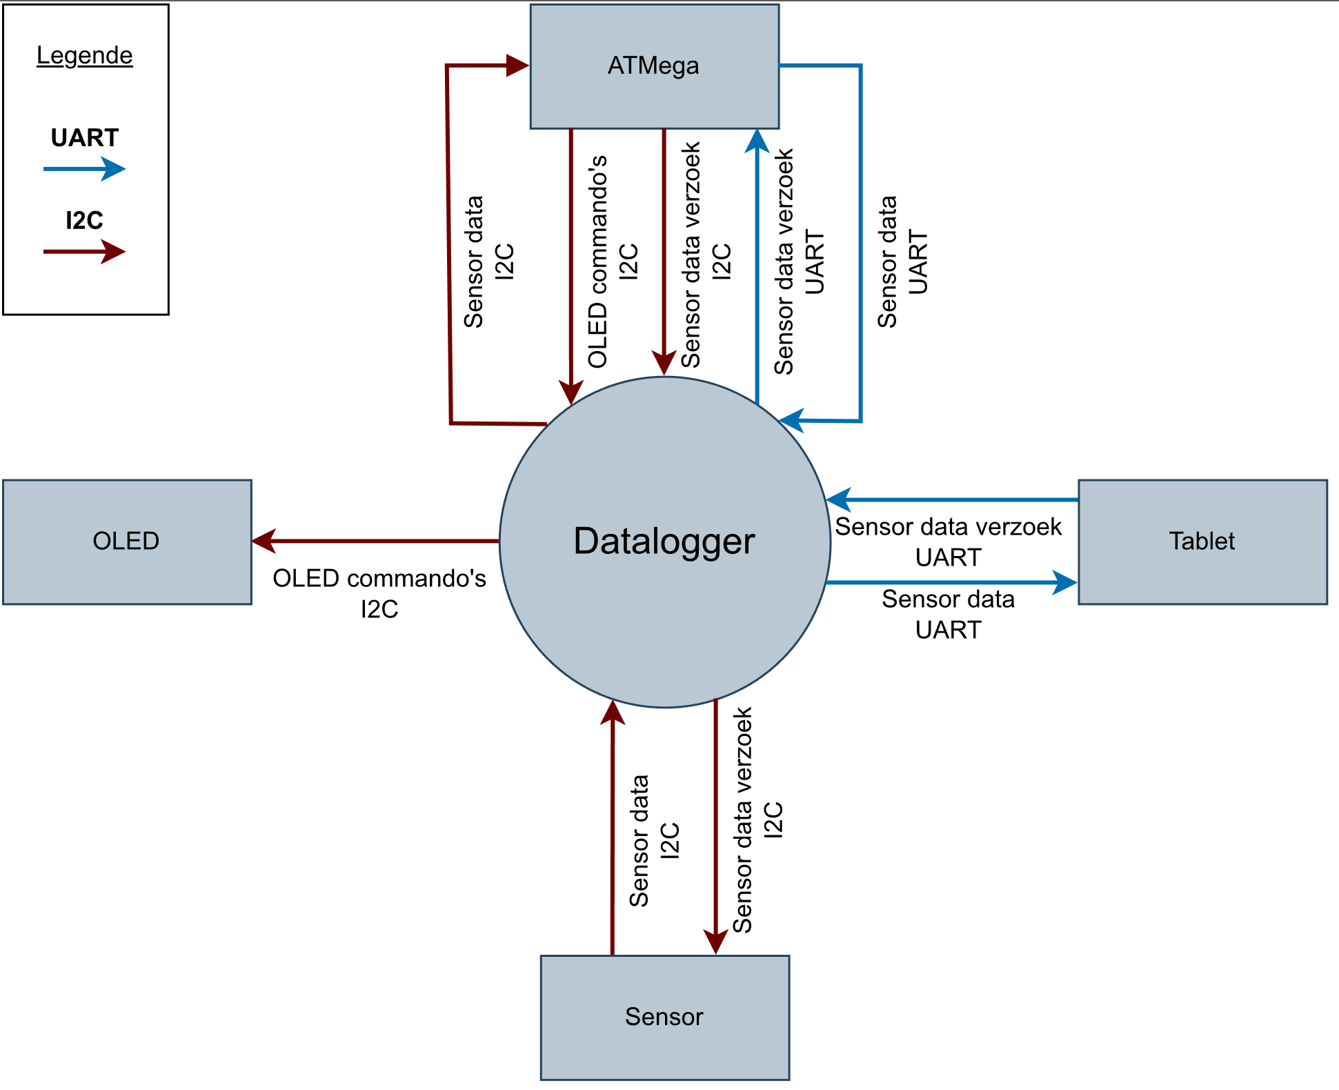

## Usecasediagram

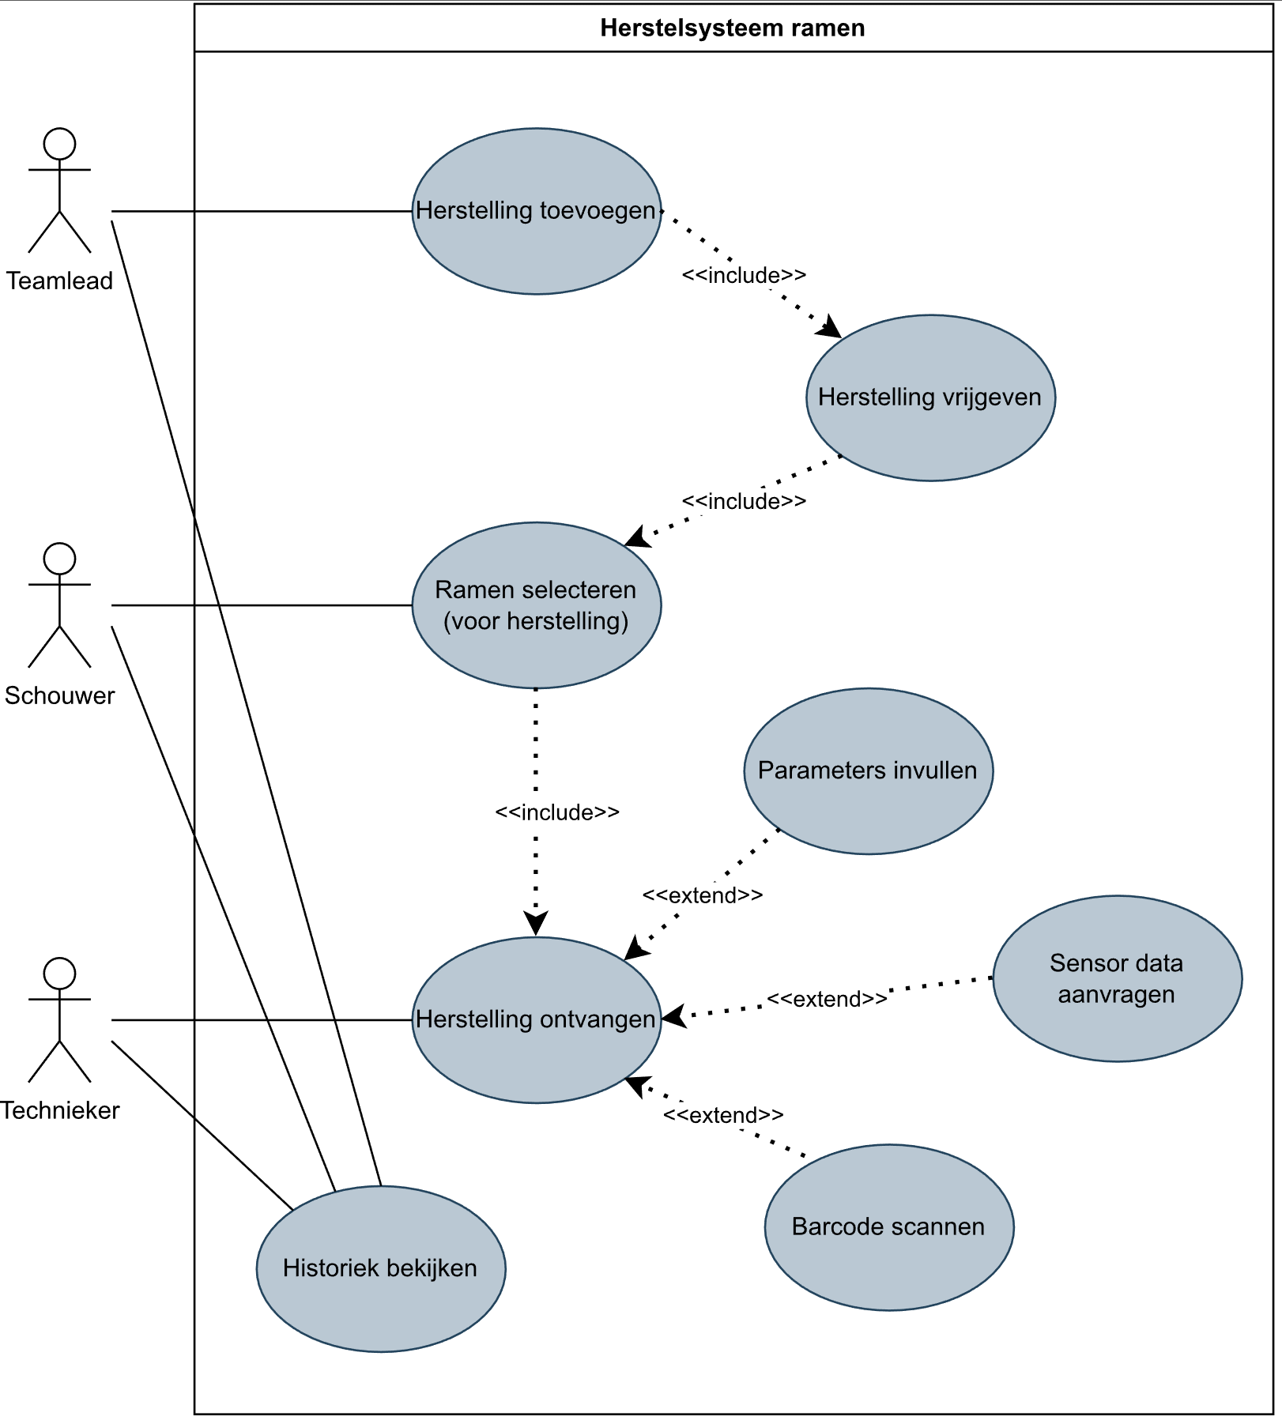

# Beschrijving van de mogelijke interfaces

De interface bestaat uit 2 pagina’s: de hoofdpagina en de pop-up. In de hoofdpagina kan je op de knop “Toevoegen” drukken onder te titel ”Herstelling MR-08 Desiro”. In deze pop-up kan geselecteerd worden welke ramen nood hebben aan vervanging. Voor elke raam die geselecteerd is komt er een dropdown-list waar enkele parameters moeten worden ingevuld.

Bij de dropdown-list genaamd “Metingen” kan je op de knop “Sensor data ophalen” drukken. Dit zal de sensor data vragen aan de PCB die aangesloten kan worden aan de tablet. De aangekomen data zal dan automatisch ingevuld worden in de bijhorende tekstvak.

In een tekstvak kan in kort beschreven worden wat de specifieke problemen met de ramen of kast zijn. Tenslotte kan de herstelling worden opgeslagen in de database.

# Beschrijving van eventuele impact op de huidige infrastructuur

Zoals eerder vermeld zal mijn project alleen dienen voor de herstelling van de ramen en niet voor andere onderdelen van de trein. Meer specifiek de ramen van de MR-08 Desiro. Eens mijn project tot een succesvol einde komt, kan deze gemakkelijk worden aangepast voor andere onderdelen van de trein of mogelijks andere treinen.

# Bronvermelding

## Datasheets

* [ATMega328p datasheet](https://ww1.microchip.com/downloads/en/DeviceDoc/Atmel-7810-Automotive-Microcontrollers-ATmega328P_Datasheet.pdf)
* [BME680 datasheet](https://www.bosch-sensortec.com/media/boschsensortec/downloads/datasheets/bst-bme680-ds001.pdf)
* [OLED datasheet](https://cdn-reichelt.de/documents/datenblatt/A500/W096016-XA.pdf)
* [OLED driver SSD1306 datasheet](https://cdn-shop.adafruit.com/datasheets/SSD1306.pdf)
* [PI6ULS5V9306 I2C level-shifter datasheet](https://www.mouser.be/datasheet/2/115/diodes_inc_diod-s-a0005039015-1-1734888.pdf)
* [FT232RL USB-bridge datasheet](https://www.mouser.be/datasheet/2/163/DS_FT232R-11534.pdf)
* [USB-C datasheet](https://www.st.com/resource/en/technical_article/dm00496853-overview-of-usb-type-c-and-power-delivery-technologies-stmicroelectronics.pdf)

## Libraries

* [Display library](https://github.com/adafruit/Adafruit_SSD1306)
* [BME680 library documentatie](https://adafruit.github.io/Adafruit_BME680/html/class_adafruit___b_m_e680.html)

## Voorbeeldschema’s

* [Arduino Nano schema](https://www.arduino.cc/en/uploads/Main/Arduino_Nano-Rev3.2-SCH.pdf)
* [Display breakout board schema](https://learn.adafruit.com/assets/87761)

## Research info

* [BME680 vs. BME280](https://adafruit.github.io/Adafruit_BME680/html/class_adafruit___b_m_e680.html)
* [BME688 vs. BME680](https://www.adafruit.com/product/5046#:~:text=The%20BME688%20is%20a%20'drop,this%20sensor%20for%20odor%20detection.)
* [I2C 5 V master 3.3 V slave](https://playground.arduino.cc/Main/I2CBi-directionalLevelShifter/)
* [Ribbon cable pitch](https://robu.in/how-to-know-the-pitch-of-fpc-ffc-ribbon-cable/)

## [GitHub](https://github.com/JelteBoumansAP/Bachelorproef)